**ЗВІТ**

з дисципліни «ЗККЗІ»

Виконaв: курсант С-05 групи

солдат Олег Єрмак

**sudo apt update**

**sudo apt install docker.io && isc-dhcp-server -y**

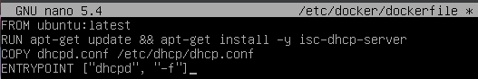

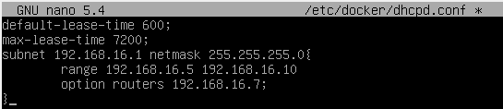

**docker build -t dhcp-container .**

**docker run -d --name dhcp-server dhcp-container**

**docker run –d –-name dhcp-server-ens33 dhcp-container**

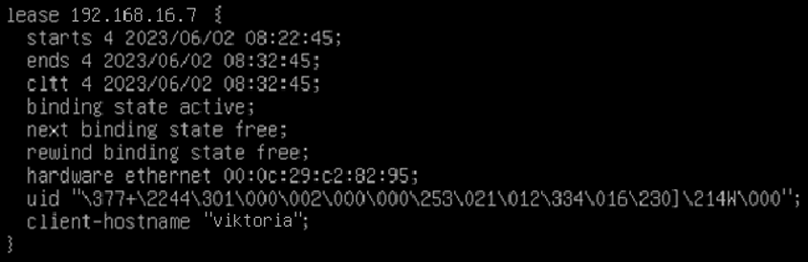

**ip add show ens33**

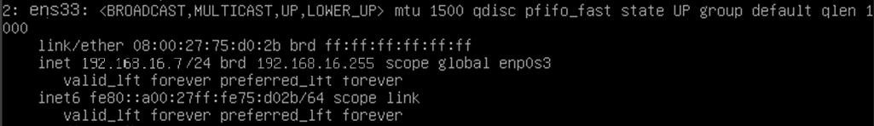

Перевіримо взаємодію сервера і клієнта:

**ping 192.168.16.1**

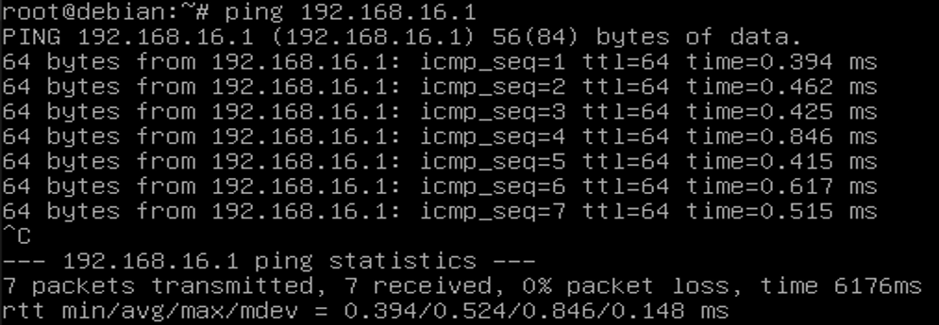

**Висновок**

Основні кроки для налаштування DHCP в контейнері на Docker:

1. Створіть Dockerfile на базі обраного образу, наприклад, Debian.

2. Встановіть DHCP-сервер, такий як ISC DHCP, у контейнер.

3. Налаштуйте конфігураційний файл DHCP-сервера, вказавши необхідні параметри мережі, такі як діапазон IP-адрес, маршрутизатор, DNS-сервер і т.д.

4. Відкрийте необхідні порти у контейнері для забезпечення зв'язку з DHCP-клієнтами.

5. Збережіть Dockerfile і побудуйте образ контейнера.

6. Запустіть контейнер на основі створеного образу.

7. Переконайтеся, що контейнер має доступ до необхідних мережевих ресурсів і портів.

8. Перевірте, чи працює DHCP-сервер у контейнері, запустивши DHCP-клієнта і перевіривши, чи отримує він правильну IP-адресу та інші мережні налаштування.